TRƯỜNG ĐẠI HỌC THỦ DẦU MỘT

KHOA KỸ THUẬT CÔNG NGHỆ



**ĐỒ ÁN MÔN HỌC**

**PHÂN TÍCH VÀ THIẾT KẾ HỆ THỐNG**

Đề tài

**THIẾT KẾ PHẦN MỀM TÍNH TIỀN VÀ QUẢN LÝ**

**CỬA HÀNG PHỤ KIỆN ĐIỆN THOẠI, LAPTOP HND**

**GVHD**: Ths. NGUYỄN THỊ THỦY

**SVTH**: TRẦN MINH HIẾU Mã SV: 1824801030067

LÊ THÀNH ĐẠT Mã SV: 1824801030060

PHẠM MINH NGHĨA Mã SV: 1824801040118

**LỚP**: D18PM01 – D18HT02

Tháng 6/2020

**MỤC LỤC**

LỜI MỞ ĐẦU iii

CHƯƠNG 1 1

KHẢO SÁT HIỆN TRẠNG VÀ XÁC ĐỊNH YÊU CẦU 1

CHƯƠNG 2 2

PHÂN TÍCH HỆ THỐNG 2

I. Xác định các tác nhân 2

II. Xác định các use case 2

III. Sơ đồ use case 2

IV. Đặc tả các use case 3

V. Sơ đồ hoạt động 13

1. Use case đăng nhập 13

2. Use case đổi mật khẩu 14

3. Use case quản lý thu chi 15

4. Use case tính lương nhân viên 16

5. Use case thêm nhân viên 17

6. Use case sửa thông tin nhân viên 18

7. Use case xoá nhân viên 19

8. Use case thêm đơn hàng 20

9. Use case chỉnh sửa đơn hàng 21

10. Use case xoá đơn hàng 22

11. Use case tạo phiếu nhập kho 23

12. Use case tạo phiếu xuất kho 24

13. Use case kiểm tra tồn kho 25

14. Use case cập nhật tình trạng đơn hàng 26

15. Use case xuất file Excel 27

VI. Sơ đồ tuần tự 28

1. Use case đăng nhập 28

2. Use case đổi mật khẩu 29

3. Use case quản lý thu chi 30

4. Use case tính lương 30

5. Use case thêm nhân viên 31

6. Use case sửa thông tin nhân viên 31

7. Use case xoá nhân viên 32

8. Use case thêm đơn hàng 33

9. Use case chỉnh sửa đơn hàng 34

10. Use case xoá đơn hàng 35

11. Use case tạo phiếu nhập kho 35

12. Use case tạo phiếu xuất kho 36

13. Use case kiểm tra tồn kho 36

14. Use case cập nhật tình trạng đơn hàng 37

15. Use case xuất file Excel 37

VI. Sơ đồ lớp 38

CHƯƠNG 3 39

THIẾT KẾ HỆ THỐNG 39

I. Database 39

1. Sơ đồ dữ liệu quan hệ 39

2. Database diagrams 40

II. Thiết kế giao diện 41

1. Giao diện đăng nhập 41

2. Giao diện chính 42

3. Giao diện tạo hoá đơn 42

4. Giao diện chỉnh sửa hoá đơn 43

5. Giao diện danh sách nhân viên 43

6. Giao diện tính lương 44

7. Giao diện tạo phiếu nhập kho 45

8. Giao diện tạo phiếu xuất kho 46

9. Giao diện doanh thu 46

10. Giao diện tồn kho 47

11. Giao diện cập nhật tình trạng đơn hàng 48

12. Giao diện thông tin phần mềm 49

13. Giao diện đổi mật khẩu 49

14. Giao diện đặt số lượng 50

15. Giao diện đổi giá 50

16. Giao diện đặt giảm giá 51

KẾT LUẬN 52

TÀI LIỆU THAM KHẢO 53

LỜI MỞ ĐẦU

Hiện nay dưới sự phát triển của công nghệ thông tin, đặc biệt là trong lĩnh vực kinh doanh đã giúp các cá nhân, doanh nghiệp dễ dàng quản lý và phát triển. Hầu hết các doanh nghiệp lớn, nhỏ đều sử dụng phần mềm để dễ dàng quản lý.

Nắm bắt được xu hướng đó của các cá nhân, doanh nghiệp cùng với đam mê tìm hiểu về lập trình, nhóm chúng em đã chọn đề tài: “**Thiết kế phần mềm tính tiền và quản lý cửa hàng phụ kiện điện thoại, laptop HND**” làm đồ án môn học. Nội dung đề tài gồm có 3 phần:

* Phần 1: Khảo sát hiện trạng và xác định yêu cầu
* Phần 2: Phân tích hệ thống
* Phần 3: Thiết kế giao diện

Thực hiện đề tài này là cơ hội để chúng em áp dụng, tổng hợp những kiến thức đã học trên lớp, đồng thời đúc kết được những kinh nghiệp phục vụ cho học tập và làm việc sau này. Mặc dù đã rất cố gắng thực hiện đề tài nhưng do năng lực cũng như hạn chế về thời gian nên nhóm chúng em khó tránh khỏi những sai sót, rất mong thầy, cô thông cảm bỏ qua. Những góp ý của thầy, cô là bài học, là hành trang quý giá dành cho chúng em. Chúng em cũng xin cảm ơn cô Nguyễn Thị Thuỷ đã hướng dẫn chúng em một cách tận tình để chúng em có thể hoàn thành đề tài này.

CHƯƠNG 1

KHẢO SÁT HIỆN TRẠNG VÀ XÁC ĐỊNH YÊU CẦU

- Cửa hàng phụ kiện điện thoại và laptop HND cần xây dựng một phần mềm để thuận tiện trong quá trình tính tiền và quản lý cửa hàng. Phần mềm được chủ cửa hàng và các nhân viên sử dụng.

- Chủ cửa hàng được cung cấp tài khoản và mật khẩu riêng để sử dụng tất cả tính năng của phần mềm: quản lý nhân viên, đổi mật khẩu, quản lý đơn hàng, quản lý kho, quản lý sản phẩm, quản lý thu chi, …

- Các nhân viên cũng được cung cấp một tài khoản và mật khẩu riêng để sử dụng một vài tính năng nhất định:

+ Nhân viên bán hàng: Thêm hoá đơn, tính tiền, …

+ Nhân viên kho: Quản lý nhập, xuất kho, kiểm tra tồn kho, …

+ Nhân viên giao hàng: Cập nhật tình trạng đơn hàng

- Khách hàng không trực tiếp sử dụng phần mềm nhưng các thông tin của khách hàng sẽ được lưu vào cơ sở dữ liệu để tiện cho việc bảo hành và hậu mãi. Các thông tin của khách hàng gồm: Mã khách hàng, họ tên, ngày sinh, địa chỉ, số điện thoại hoặc email.

- Chủ cửa hàng có thể dễ dàng quản lý nhân viên: thêm nhân viên, sửa thông tin nhân viên, xoá nhân viên. Các thông tin của nhân viên bao gồm: mã nhân viên, họ tên, ngày sinh, quê quán, cmnd, địa chỉ, số điện thoại, email, chức vụ, lương.

- Việc quản lý mua hàng được thực hiện như sau:

+ Chủ cửa hàng sẽ liên hệ trực tiếp với nhà cung cấp để nhập hàng. Chủ cửa hàng sẽ trực tiếp quản lý nhân viên, khách hàng, doanh thu, lương của nhân viên. Chủ cửa hàng có thể dùng phần mềm Exel để xuất dữ liệu bán hàng của một tháng.

+ Khi hàng hoá được nhập thì Nhân viên kho sẽ tạo phiếu nhập hàng và ghi đầy đủ thông tin. Khi hàng hoá được bán cho khách hàng lớn hoặc đưa lên quầy thì sẽ tạo phiếu xuất kho.

+ Nhân viên bán hàng và nhân viên giao hàng làm việc theo ca, khi đến ca làm thì nhân viên phải đăng nhập vào hệ thống. Khi có khách hàng đến mua hàng thì nhân viên bán hàng sẽ lập hoá đơn, tính tiền cho khách và sử dụng máy in để in hoá đơn. Khi có đơn hàng giao đi thì nhân viên giao hàng phải tiếp nhận và cập nhật trạng thái đơn hàng (giao thành công, delay, huỷ đơn, …).

CHƯƠNG 2

PHÂN TÍCH HỆ THỐNG

I. Xác định các tác nhân

1. Chủ cửa hàng

2. Nhân viên bán hàng

3. Nhân viên kho

4. Nhân viên giao hàng

5. Máy in

6. Phần mềm Excel

II. Xác định các use case

1. Chủ cửa hàng

- Đăng nhập

- Đổi mật khẩu

- Quản lý nhân viên (thêm, sửa, xoá)

- Quản lý đơn hàng (thêm, sửa, xoá, in hoá đơn)

- Quản lý kho (nhập, xuất, tồn kho)

- Quản lý danh sách sản phẩm (thêm, sửa, xoá)

- Quản lý thu chi

- Tính lương cho nhân viên

2. Nhân viên bán hàng

- Đăng nhập

- Thêm hoá đơn

- In hoá đơn

3. Nhân viên kho

- Đăng nhập

- Tạo phiếu nhập kho

- Tạo phiếu xuất kho

4. Nhân viên giao hàng

- Đăng nhập

- Cập nhật tình trạng đơn hàng (đang giao hàng, đã giao hàng, tạm hoãn nhận hàng, huỷ đơn hàng, …)

5. Máy in

- In hoá đơn

6. Phần mềm Excel

- Xuất dữ liệu

III. Sơ đồ use case

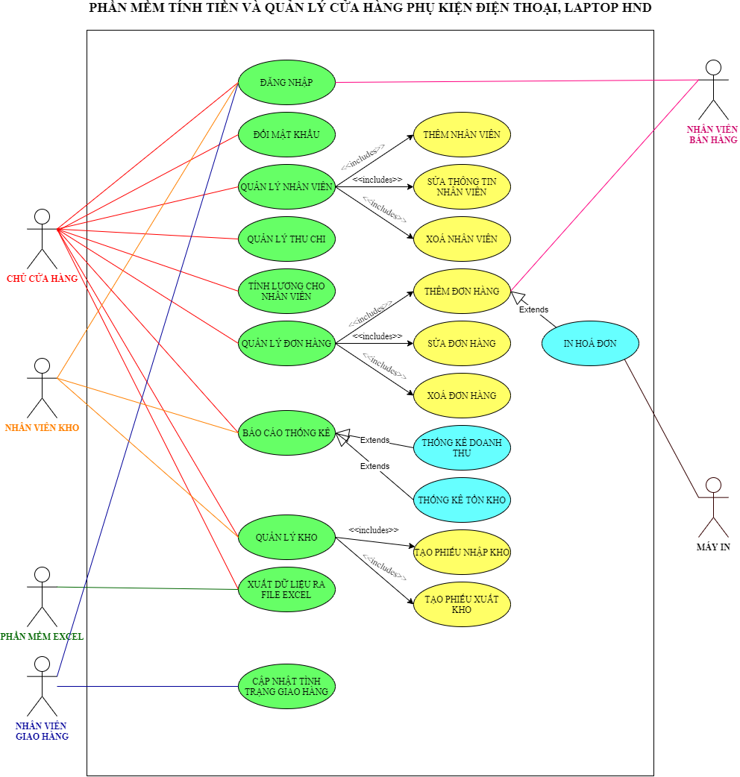

IV. Đặc tả các use case

**ĐẶC TẢ USE CASE ĐĂNG NHẬP HỆ THỐNG**

|  |  |
| --- | --- |
| **Tên UC** | Đăng nhập |
| **Mô tả ngắn** | Dùng để đăng nhập vào hệ thống để thực hiện chức năng |
| **Tác nhân** | Chủ cửa hàng, Nhân viên |
| **Includes** | Không |
| **Extends** | Không |
| **Điều kiện kích hoạt** | Không |
| **Tiền điều kiện** | Người dùng đã có tài khoản trên hệ thống |
| **Dòng sự kiện** | |
| **Dòng sự kiện chính** | - Tại màn hình đăng nhập  + Nhập thông tin tài khoản, mật khẩu  + Nhấn nút đăng nhập |
| **Dòng sự kiện thay thế** | - Khi người dùng nhập sai tài khoản hoặc mật khẩu hoặc cả hai thì hệ thống sẽ thông báo và yêu cầu nhập lại |
| **Hậu điều kiện** | Sau khi người dùng đăng nhập thành công, trở về màn hình chính và có thể sử dụng các chức năng. |

**ĐẶC TẢ USE CASE ĐỔI MẬT KHẨU**

|  |  |
| --- | --- |
| **Tên UC** | Đổi mật khẩu |
| **Mô tả ngắn** | Dùng để đổi mật khẩu đăng nhập khi người dùng có nhu cầu |
| **Tác nhân** | Chủ cửa hàng |
| **Includes** | Không |
| **Extends** | Không |
| **Điều kiện kích hoạt** | Nhấn vào nút đổi mật khẩu |
| **Tiền điều kiện** | Người dùng đã có tài khoản trên hệ thống dưới quyền admin |
| **Dòng sự kiện** | |
| **Dòng sự kiện chính** | - Tại màn hình chính  + Người dùng nhấp vào nút đổi mật khẩu.  - Tại màn hình đổi mật khẩu  + Nhập mật khẩu cũ, mật khẩu mới, nhập lại mật khẩu  + Nhấn nút đổi mật khẩu |
| **Dòng sự kiện thay thế** | - Khi người dùng nhập mật khẩu mới không hợp lệ hoặc mật khẩu nhập lại không đúng hoặc nhập sai mật khẩu cũ thì hệ thống sẽ hiện thông báo và yêu cầu nhập lại. |
| **Hậu điều kiện** | Sau khi người dùng đổi mật khẩu thành công, trở về màn hình đăng nhập. |

**ĐẶC TẢ USE CASE QUẢN LÝ THU CHI**

|  |  |
| --- | --- |
| **Tên UC** | Quản lý thu chi |
| **Mô tả ngắn** | Chủ cửa hàng sử dụng chức năng này để quản lý các khoản thu và chi của cửa hàng. |
| **Tác nhân** | Chủ cửa hàng |
| **Includes** | Không |
| **Extends** | Không |
| **Điều kiện kích hoạt** | Nhấn vào nút quản lý doanh thu |
| **Tiền điều kiện** | Người dùng đã có tài khoản trên hệ thống dưới quyền admin |
| **Dòng sự kiện** | |
| **Dòng sự kiện chính** | - Tại màn hình chính  + Người dùng nhấp vào nút quản lý doanh thu trong phần thống kê.  - Tại màn hình quản lý doanh thu  + Người dùng chọn thời gian cần xem doanh thu  + Dữ liệu sẽ được biểu diễn dưới dạng Data Grid View  + Người dùng có thể chọn xuất ra file Excel |
| **Dòng sự kiện thay thế** | - Nếu người dùng chọn sai thời gian thì phần mềm sẽ hiện thông báo nhắc nhở và yêu cầu chọn lại |
| **Hậu điều kiện** | Trở về màn hình chính |

**ĐẶC TẢ USE CASE TÍNH LƯƠNG CHO NHÂN VIÊN**

|  |  |
| --- | --- |
| **Tên UC** | Tính lương cho nhân viên |
| **Mô tả ngắn** | Chủ cửa hàng sử dụng chức năng này để tính lương cho từng nhân viên hoặc cho tất cả nhân viên. |
| **Tác nhân** | Chủ cửa hàng |
| **Includes** | Không |
| **Extends** | Không |
| **Điều kiện kích hoạt** | Nhấn vào nút tính lương |
| **Tiền điều kiện** | Người dùng đã có tài khoản trên hệ thống dưới quyền admin |
| **Dòng sự kiện** | |
| **Dòng sự kiện chính** | - Tại màn hình chính  + Người dùng nhấp vào nút tính lương trong phần quản lý nhân sự  - Tại màn hình tính lương  + Người dùng có thể nhập mã nhân viên hoặc tên nhân viên để tìm nhân viên cần tính lương  + Nhấn nút tính lương  + Dữ liệu sẽ được biểu diễn dưới dạng Data Grid View  + Người dùng có thể chọn xuất ra file Excel |
| **Dòng sự kiện thay thế** | - Nếu người dùng nhập sai thông tin nhân viên hoặc nhân viên không tồn tại thì phần mềm sẽ hiện thông báo nhắc nhở và yêu cầu nhập lại |
| **Hậu điều kiện** | Trở về màn hình chính |

**ĐẶC TẢ USE CASE THÊM NHÂN VIÊN**

|  |  |
| --- | --- |
| **Tên UC** | Thêm nhân viên |
| **Mô tả ngắn** | Chủ cửa hàng sử dụng chức năng này để thêm mới một nhân viên |
| **Tác nhân** | Chủ cửa hàng |
| **Includes** | Không |
| **Extends** | Không |
| **Điều kiện kích hoạt** | Nhấn vào nút Thêm nhân viên |
| **Tiền điều kiện** | Người dùng đã có tài khoản trên hệ thống dưới quyền admin |
| **Dòng sự kiện** | |
| **Dòng sự kiện chính** | - Tại màn hình chính  + Người dùng nhấp vào nút danh sách nhân viên trong phần quản lý nhân sự.  - Tại màn hình danh sách nhân viên  + Người dùng nhấn vào nút Thêm.  + Điền thông tin vào những trường yêu cầu  + Nhấn nút Thêm  + Dữ liệu sẽ được lưu và sẽ hiển thị dưới dạng Data Grid View |
| **Dòng sự kiện thay thế** | - Nếu người dùng thêm thông tin không hợp lệ hoặc thêm thiếu những trường bắt buộc thì phần mềm sẽ hiện thông báo nhắc nhở và yêu cầu nhập lại. |
| **Hậu điều kiện** | Trở về màn hình chính |

**ĐẶC TẢ USE CASE SỬA THÔNG TIN NHÂN VIÊN**

|  |  |
| --- | --- |
| **Tên UC** | Sửa thông tin nhân viên |
| **Mô tả ngắn** | Chủ cửa hàng sử dụng chức năng này để sửa thông tin của một nhân viên |
| **Tác nhân** | Chủ cửa hàng |
| **Includes** | Không |
| **Extends** | Không |
| **Điều kiện kích hoạt** | Nhấn vào nút Sửa thông tin nhân viên |
| **Tiền điều kiện** | Người dùng đã có tài khoản trên hệ thống dưới quyền admin |
| **Dòng sự kiện** | |
| **Dòng sự kiện chính** | - Tại màn hình chính  + Người dùng nhấp vào nút danh sách nhân viên trong phần quản lý nhân sự.  - Tại màn hình danh sách nhân viên  + Người dùng nhấn vào nút Sửa.  + Điền thông tin vào những trường yêu cầu  + Nhấn nút Lưu  + Dữ liệu sẽ được lưu và sẽ hiển thị dưới dạng Data Grid View |
| **Dòng sự kiện thay thế** | - Nếu người dùng sửa thông tin không hợp lệ hoặc sửa thiếu những trường bắt buộc thì phần mềm sẽ hiện thông báo nhắc nhở và yêu cầu nhập lại. |
| **Hậu điều kiện** | Trở về màn hình chính |

**ĐẶC TẢ USE CASE XOÁ NHÂN VIÊN**

|  |  |
| --- | --- |
| **Tên UC** | Xoá nhân viên |
| **Mô tả ngắn** | Chủ cửa hàng sử dụng chức năng này để xoá dữ liệu của một nhân viên |
| **Tác nhân** | Chủ cửa hàng |
| **Includes** | Không |
| **Extends** | Không |
| **Điều kiện kích hoạt** | Nhấn vào nút Xoá nhân viên |
| **Tiền điều kiện** | Người dùng đã có tài khoản trên hệ thống dưới quyền admin |
| **Dòng sự kiện** | |
| **Dòng sự kiện chính** | - Tại màn hình chính  + Người dùng nhấp vào nút danh sách nhân viên trong phần quản lý nhân sự.  - Tại màn hình danh sách nhân viên  + Người dùng tìm kiếm nhân viên theo mã hoặc họ tên.  + Chọn nhân viên cần xoá  + Nhấn nút Xoá  + Hiện thông báo xác nhận xoá. Nhấn xác nhận |
| **Dòng sự kiện thay thế** | - Nếu người dùng nhập sai mã nhân viên hoặc họ tên hoặc không tồn tại dữ liệu của nhân viên thì hệ thống sẽ hiện thông báo nhắc nhở và yêu cầu người dùng nhập lại |
| **Hậu điều kiện** | Trở về màn hình chính |

**ĐẶC TẢ USE CASE THÊM ĐƠN HÀNG**

|  |  |
| --- | --- |
| **Tên UC** | Thêm đơn hàng |
| **Mô tả ngắn** | Người dùng sử dụng chức năng này để thêm mới một đơn hàng khi có khách hàng mua hàng |
| **Tác nhân** | Chủ cửa hàng, Nhân viên bán hàng |
| **Includes** | Không |
| **Extends** | Không |
| **Điều kiện kích hoạt** | Nhấn vào nút Thêm đơn hàng |
| **Tiền điều kiện** | Người dùng đã có tài khoản trên hệ thống dưới quyền tương ứng |
| **Dòng sự kiện** | |
| **Dòng sự kiện chính** | - Tại màn hình chính  + Người dùng nhấp vào nút tạo hoá đơn trong phần quản lý hoá đơn.  - Tại màn hình tạo hoá đơn  + Người dùng thêm thông tin vào những trường bắt buộc  + Nhấn nút THÊM hoặc THÊM VÀ IN  + Nếu nhấn nút THÊM thì dữ liệu sẽ được thêm vào cơ sở dữ liệu và hiển thị trên Data Grid View  + Nếu nhấn nút THÊM VÀ IN thì dữ liệu sẽ được lưu vào database và in ra hoá đơn giấy |
| **Dòng sự kiện thay thế** | - Nếu người dùng nhập sai thông tin hoặc nhập thiếu những trường bắt buộc hoặc chưa kết nối máy in thì hệ thống sẽ hiện thông báo nhắc nhở và yêu cầu người dùng nhập lại hoặc kết nối máy in |
| **Hậu điều kiện** | Trở về màn hình chính |

**ĐẶC TẢ USE CASE SỬA THÔNG TIN ĐƠN HÀNG**

|  |  |
| --- | --- |
| **Tên UC** | Sửa thông tin đơn hàng |
| **Mô tả ngắn** | Người dùng sử dụng chức năng này để sửa thông tin một đơn hàng |
| **Tác nhân** | Chủ cửa hàng |
| **Includes** | Không |
| **Extends** | Không |
| **Điều kiện kích hoạt** | Nhấn vào nút Sửa đơn hàng |
| **Tiền điều kiện** | Người dùng đã có tài khoản trên hệ thống |
| **Dòng sự kiện** | |
| **Dòng sự kiện chính** | - Tại màn hình chính  + Người dùng nhấp vào nút Quản lý đơn hàng.  - Tại màn hình Quản lý đơn hàng  + Người dùng nhấn vào nút sửa đơn hàng  + Người dùng nhập hoặc chọn mã đơn hàng để chỉnh sửa.  + Người dùng chỉnh sửa thông tin nhưng đảm bảo đúng định dạng và không được để trống những trường bắt buộc.  + Nhấn nút cập nhật  + Dữ liệu sẽ được thêm vào cơ sở dữ liệu và hiển thị trên Data Grid View |
| **Dòng sự kiện thay thế** | - Nếu người dùng nhập hoặc chọn sai mã đơn hàng hoặc nhập sai, nhập thiếu những trường bắt buộc thì hệ thống sẽ hiện thông báo nhắc nhở và yêu cầu người dùng nhập lại |
| **Hậu điều kiện** | Trở về màn hình chính |

**ĐẶC TẢ USE CASE XOÁ ĐƠN HÀNG**

|  |  |
| --- | --- |
| **Tên UC** | Xoá đơn hàng |
| **Mô tả ngắn** | Người dùng sử dụng chức năng này xoá một đơn hàng |
| **Tác nhân** | Chủ cửa hàng |
| **Includes** | Không |
| **Extends** | Không |
| **Điều kiện kích hoạt** | Nhấn vào nút Xoá đơn hàng |
| **Tiền điều kiện** | Người dùng đã có tài khoản trên hệ thống |
| **Dòng sự kiện** | |
| **Dòng sự kiện chính** | - Tại màn hình chính  + Người dùng nhấp vào nút Quản lý đơn hàng.  - Tại màn hình Quản lý đơn hàng  + Người dùng nhấn vào nút xoá đơn hàng  + Người dùng nhập hoặc chọn mã đơn hàng để xoá.  + Người dùng chọn đơn hàng cần xoá rồi nhấn nút xoá  + Hộp thoại xác nhận hiện ra, người dùng nhấn xác nhận. |
| **Dòng sự kiện thay thế** | - Nếu người dùng nhập sai mã đơn hoặc dữ liệu đơn hàng không tồn tại thì hệ thống sẽ hiện thông báo nhắc nhở và yêu cầu người dùng nhập lại |
| **Hậu điều kiện** | Trở về màn hình chính |

**ĐẶC TẢ USE CASE TẠO PHIẾU NHẬP KHO**

|  |  |
| --- | --- |
| **Tên UC** | Tạo phiếu nhập kho |
| **Mô tả ngắn** | Use case thực hiện chức năng tạo phiếu nhập kho khi cửa hàng nhập hàng về. |
| **Tác nhân** | Chủ cửa hàng, Nhân viên kho |
| **Includes** | Không |
| **Extends** | Không |
| **Điều kiện kích hoạt** | Nhấn vào nút Tạo phiếu nhập kho |
| **Tiền điều kiện** | Người dùng phải có tài khoản trên hệ thống |
| **Dòng sự kiện** | |
| **Dòng sự kiện chính** | - Tại màn hình chính:  + Người dùng nhấn vào nút TẠO PHIẾU NHẬP KHO  + Người dùng điền thông tin vào các trường được yêu cầu  + Nhấn LƯU  - Sau khi nhấn LƯU:  + Dữ liệu sẽ được cập nhật vào dòng đầu tiên trên Data Grid View  + Người dùng có thể nhấn nút IN để in phiếu  + Người dùng kiểm tra dữ liệu. Nếu dữ liệu đúng thì người dùng có thể trở về màn hình chính. Nếu dữ liệu sai, người dùng có thể chỉnh sửa dữ liệu. |
| **Dòng sự kiện thay thế** | - Nếu thông tin người dùng nhập không hợp lệ hoặc người dùng nhập thiếu thông tin trong những trường bắt buộc thì hệ thống sẽ hiện hộp thoại nhắc nhở. Người dùng có thể nhập lại thông tin. |
| **Hậu điều kiện** | Kết thúc tạo phiếu nhập, quay về màn hình chính. |

**ĐẶC TẢ USE CASE TẠO PHIẾU XUẤT KHO**

|  |  |
| --- | --- |
| **Tên UC** | Tạo phiếu xuất kho |
| **Mô tả ngắn** | Use case thực hiện chức năng tạo phiếu xuất kho khi cửa hàng cần giao hàng cho đối tác hoặc lấy hàng trong kho để trưng bày trên cửa hàng. |
| **Tác nhân** | Chủ cửa hàng, Nhân viên kho |
| **Includes** | Không |
| **Extends** | Không |
| **Điều kiện kích hoạt** | Nhấn vào nút Tạo phiếu xuất kho |
| **Tiền điều kiện** | Người dùng phải có tài khoản trên hệ thống |
| **Dòng sự kiện** | |
| **Dòng sự kiện chính** | - Tại màn hình chính:  + Người dùng nhấn vào nút TẠO PHIẾU XUẤT KHO  + Người dùng điền thông tin vào các trường được yêu cầu  + Nhấn LƯU  - Sau khi nhấn LƯU:  + Dữ liệu sẽ được cập nhật vào dòng đầu tiên trên Data Grid View  + Người dùng có thể nhấn nút IN để in phiếu  + Người dùng kiểm tra dữ liệu. Nếu dữ liệu đúng thì người dùng có thể trở về màn hình chính. Nếu dữ liệu sai, người dùng có thể chỉnh sửa dữ liệu. |
| **Dòng sự kiện thay thế** | - Nếu thông tin người dùng nhập không hợp lệ hoặc người dùng nhập thiếu thông tin trong những trường bắt buộc thì hệ thống sẽ hiện hộp thoại nhắc nhở. Người dùng có thể nhập lại thông tin. |
| **Hậu điều kiện** | Kết thúc tạo phiếu xuất, quay về màn hình chính. |

**ĐẶC TẢ USE CASE KIỂM TRA TỒN KHO**

|  |  |
| --- | --- |
| **Tên UC** | Kiểm tra tồn kho |
| **Mô tả ngắn** | Use case thực hiện chức năng cập nhật số lượng sản phầm còn trong kho sau khi xuất hoặc nhập kho |
| **Tác nhân** | Chủ cửa hàng, Nhân viên kho |
| **Includes** | Không |
| **Extends** | Không |
| **Điều kiện kích hoạt** | Nhấn vào nút kiểm tra tồn kho |
| **Tiền điều kiện** | Người dùng phải có tài khoản trên hệ thống |
| **Dòng sự kiện** | |
| **Dòng sự kiện chính** | - Tại màn hình chính:  + Người dùng nhấn vào nút TỒN KHO  - Tại màn hình kiểm tra tồn kho  + Người dùng nhập hoặc chọn mã hàng hoá hoặc nhập tên hàng hoá để kiểm tra tồn kho  + Nhấn nút KIỂM TRA  + Dữ liệu sẽ được thể hiện trên Data Grid View |
| **Dòng sự kiện thay thế** | - Nếu người dùng nhập sai mã hàng hoá hoặc tên hàng hoá thì hệ thống sẽ hiện hộp thoại nhắc nhở. Người dùng có thể nhập lại thông tin. |
| **Hậu điều kiện** | Kết thúc kiểm tra tồn kho, quay về màn hình chính. |

**ĐẶC TẢ USE CASE CẬP NHẬT TÌNH TRẠNG ĐƠN HÀNG**

|  |  |
| --- | --- |
| **Tên UC** | Cập nhật tình trạng đơn hàng |
| **Mô tả ngắn** | Use case thực hiện chức năng cập nhật tình trạng đơn hàng khi có đơn hàng cần giao |
| **Tác nhân** | Chủ cửa hàng, Nhân viên giao hàng |
| **Includes** | Không |
| **Extends** | Đang giao hàng, Đã giao hàng, Tạm hoãn nhận hàng, Huỷ đơn hàng |
| **Điều kiện kích hoạt** | Nhấn vào nút Tình trạng đơn hàng |
| **Tiền điều kiện** | Người dùng phải có tài khoản trên hệ thống |
| **Dòng sự kiện** | |
| **Dòng sự kiện chính** | - Tại màn hình chính:  + Người dùng nhấn vào nút TÌNH TRẠNG ĐƠN HÀNG  - Tại trang tình trạng đơn hàng  + Người dùng chọn hoặc nhập mã đơn hàng và chọn trạng thái đơn hàng như: đang giao hàng, đã giao hàng, tạm hoãn nhận hàng, lưu kho, huỷ đơn hàng.  + Những đơn hàng đã giao thành công hoặc đã bị huỷ sẽ không được cập nhật nữa.  + Nhấn Cập nhật |
| **Dòng sự kiện thay thế** | - Nếu người dùng nhập sai mã đơn hàng thì phần mềm sẽ hiện thông báo và yêu cầu nhập lại |
| **Hậu điều kiện** | Kết thúc cập nhật, quay về màn hình chính. |

**ĐẶC TẢ USE CASE XUẤT FILE EXCEL**

|  |  |
| --- | --- |
| **Tên UC** | Xuất file excel |
| **Mô tả ngắn** | Use case thực hiện chức năng xuất file excel của dữ liệu như doanh thu, danh sách hàng hoá, … |
| **Tác nhân** | Chủ cửa hàng |
| **Includes** | Không |
| **Extends** | Không |
| **Điều kiện kích hoạt** | Nhấn vào nút Xuất dữ liệu |
| **Tiền điều kiện** | Người dùng phải có tài khoản trên hệ thống |
| **Dòng sự kiện** | |
| **Dòng sự kiện chính** | - Tại màn hình cơ sở dữ liệu (ví dụ: danh sách đơn hàng, quản lý thu chi, …):  + Người dùng nhấn vào nút XUẤT EXCEL  - Tại hộp thoại xuất file Excel:  + Người dùng đặt tên cho file, chọn nơi lưu.  + Nhấn nút Lưu |
| **Dòng sự kiện thay thế** |  |
| **Hậu điều kiện** | Kết thúc cập nhật, quay về màn hình chính. |

V. Sơ đồ hoạt động

1. Use case đăng nhập

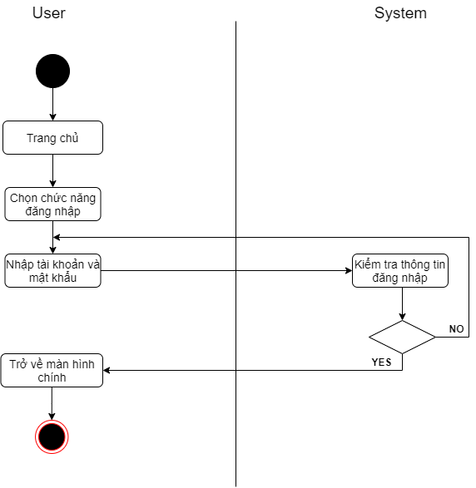

2. Use case đổi mật khẩu

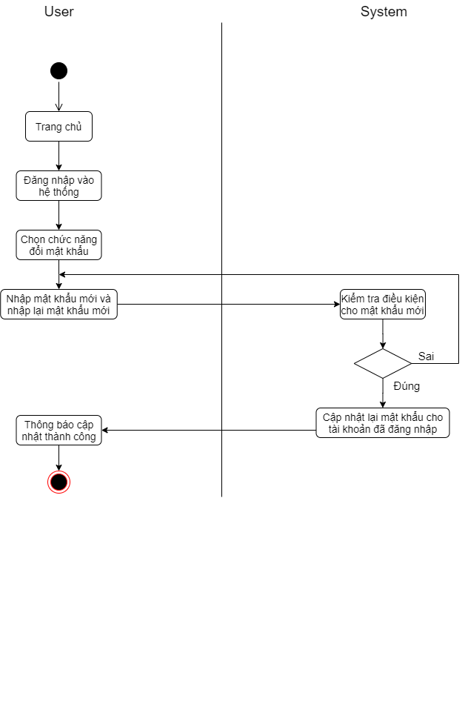

3. Use case quản lý thu chi

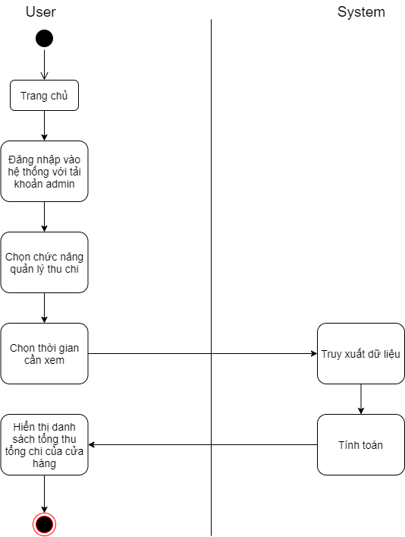

4. Use case tính lương nhân viên

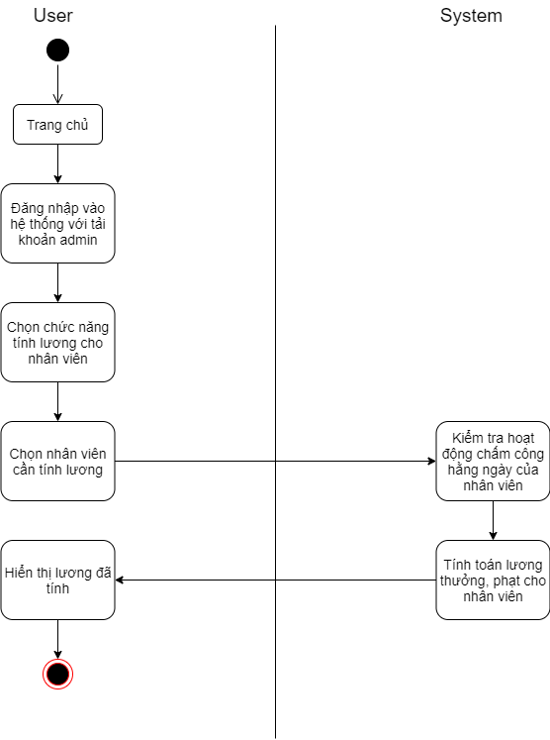

5. Use case thêm nhân viên

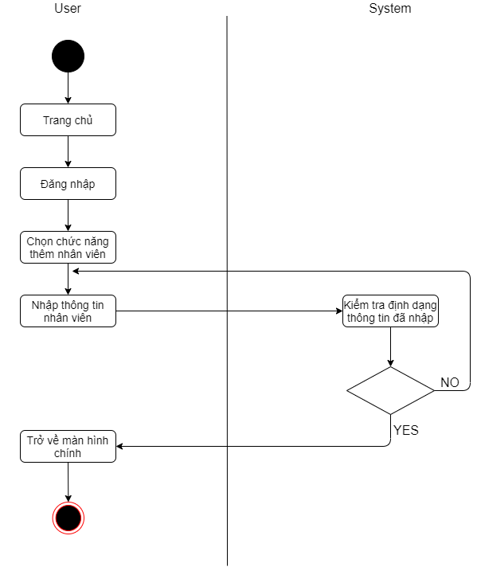

6. Use case sửa thông tin nhân viên

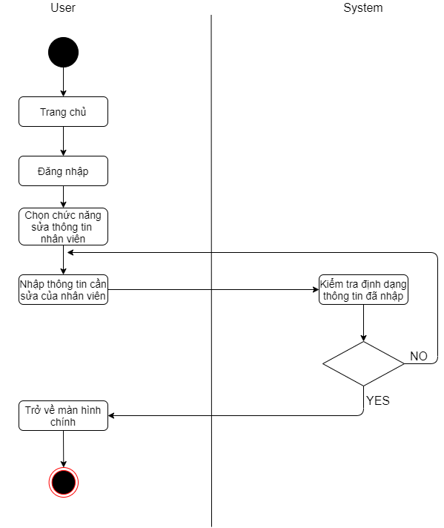

7. Use case xoá nhân viên

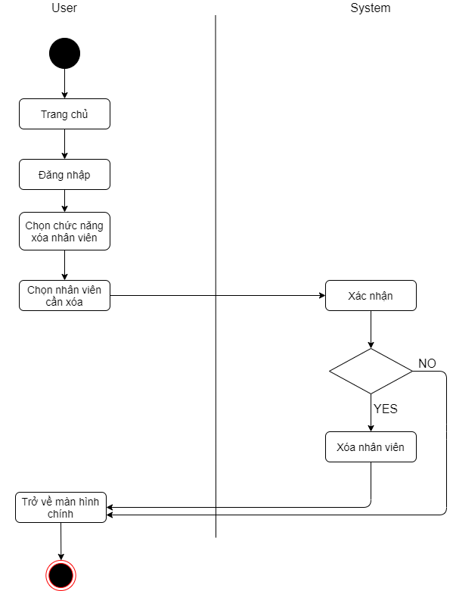

8. Use case thêm đơn hàng

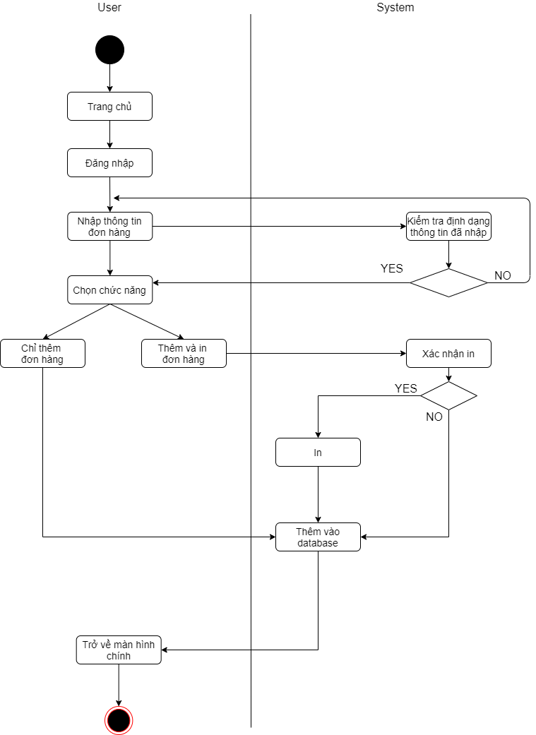

9. Use case chỉnh sửa đơn hàng

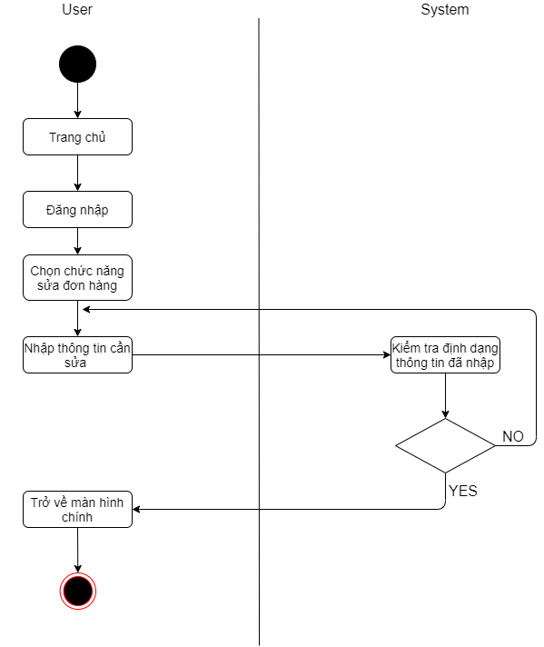

10. Use case xoá đơn hàng

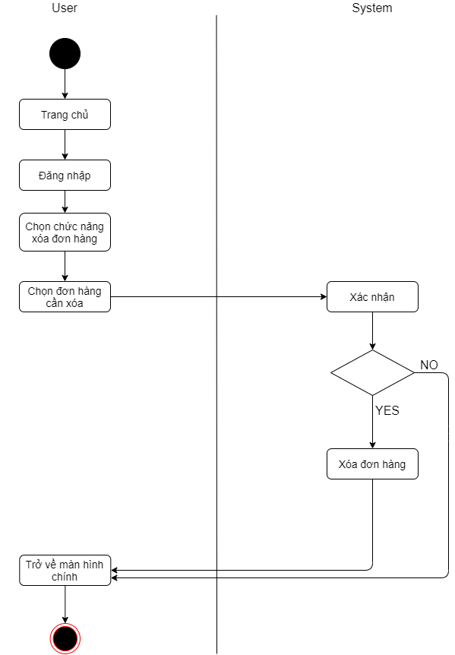

11. Use case tạo phiếu nhập kho

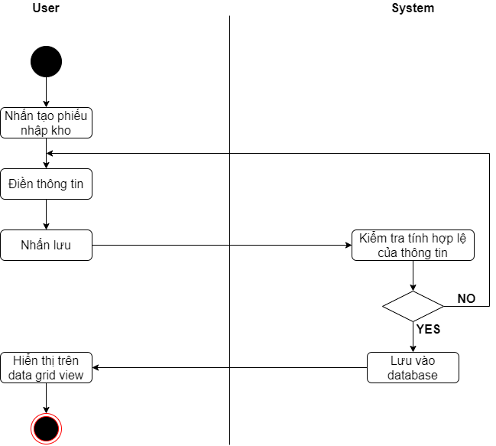

12. Use case tạo phiếu xuất kho

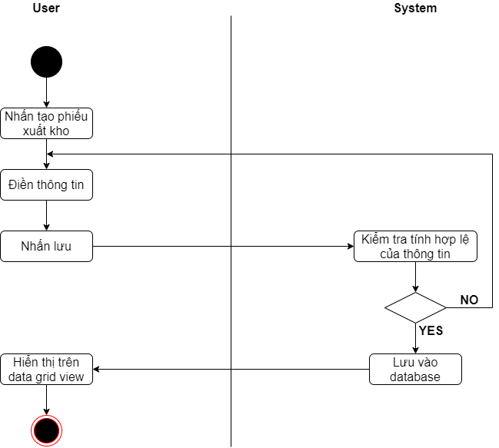

13. Use case kiểm tra tồn kho

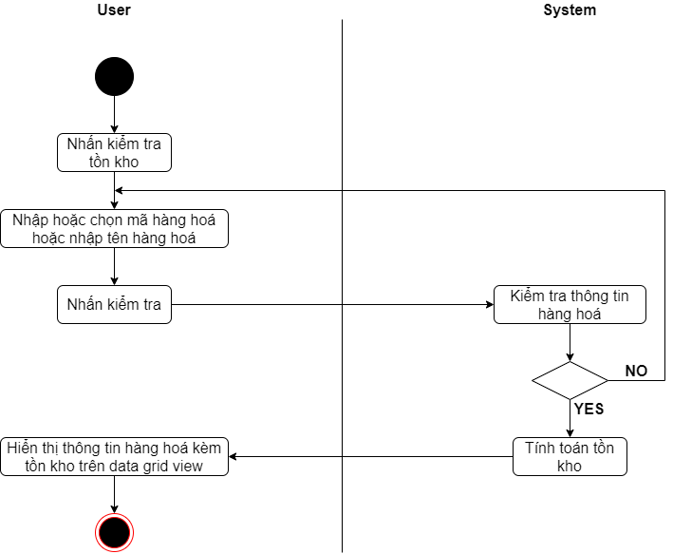

14. Use case cập nhật tình trạng đơn hàng

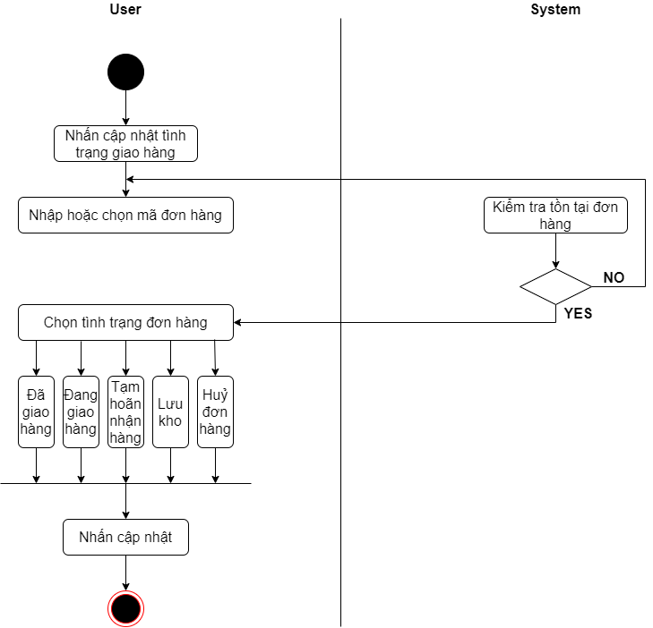

15. Use case xuất file Excel

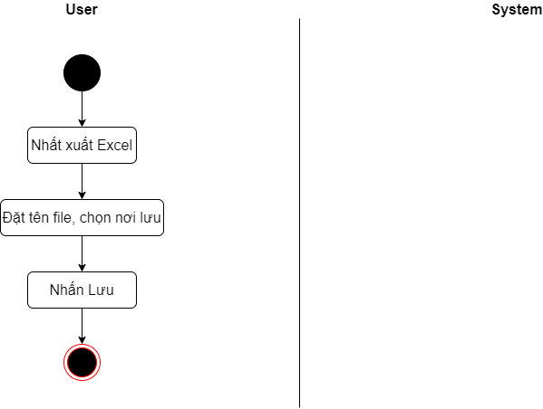

VI. Sơ đồ tuần tự

1. Use case đăng nhập

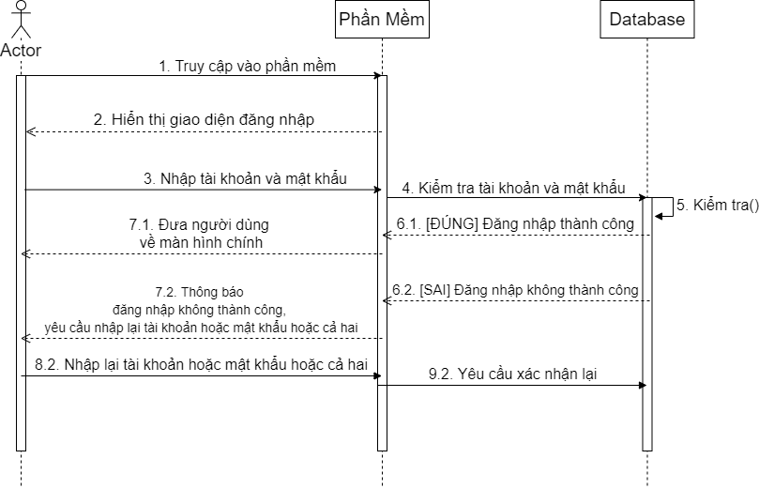

2. Use case đổi mật khẩu

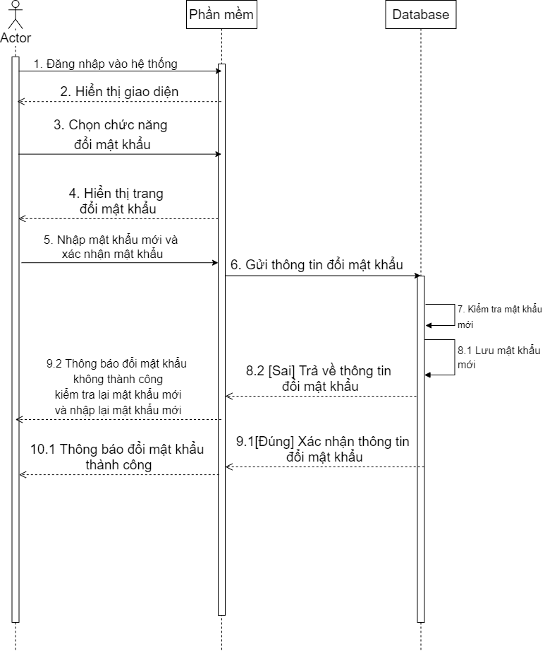

3. Use case quản lý thu chi

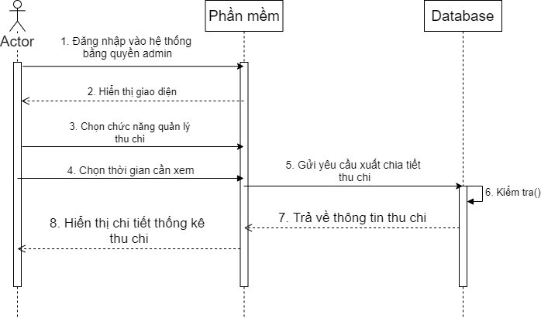

4. Use case tính lương

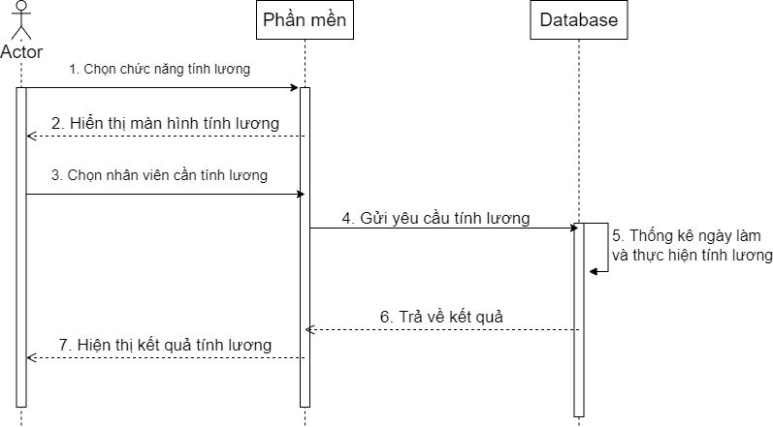

5. Use case thêm nhân viên

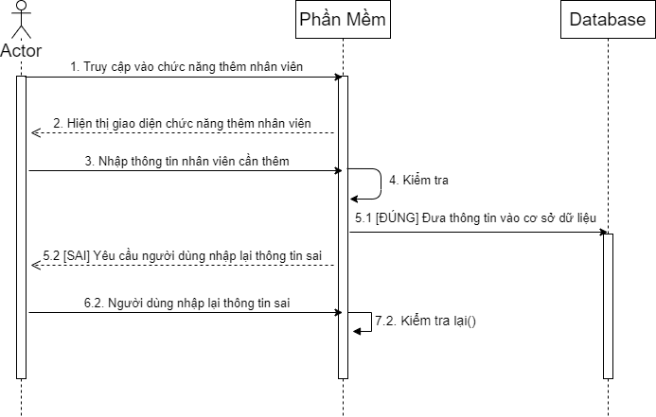

6. Use case sửa thông tin nhân viên

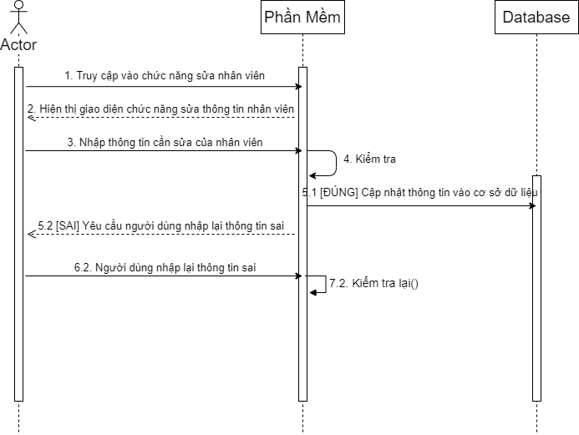

7. Use case xoá nhân viên

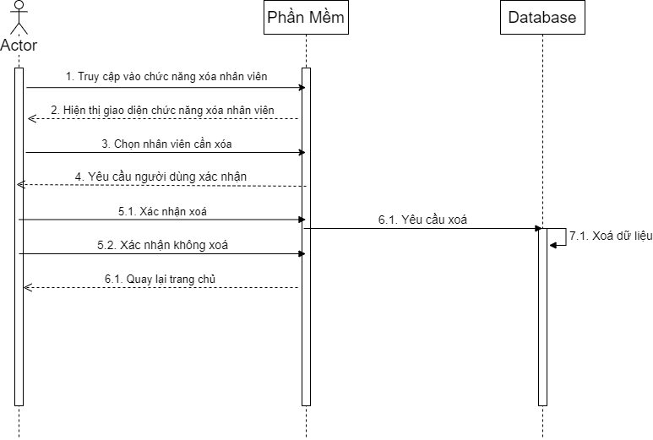

8. Use case thêm đơn hàng

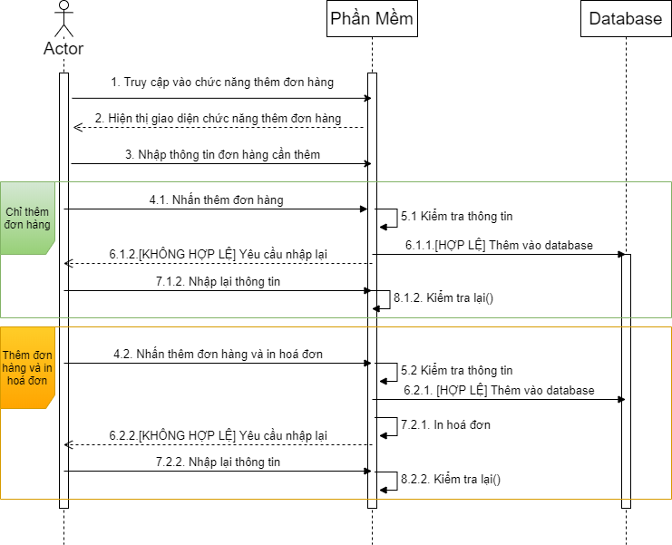

9. Use case chỉnh sửa đơn hàng

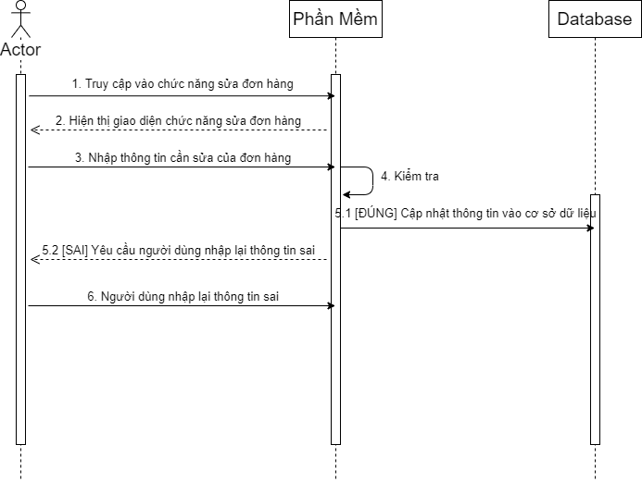

10. Use case xoá đơn hàng

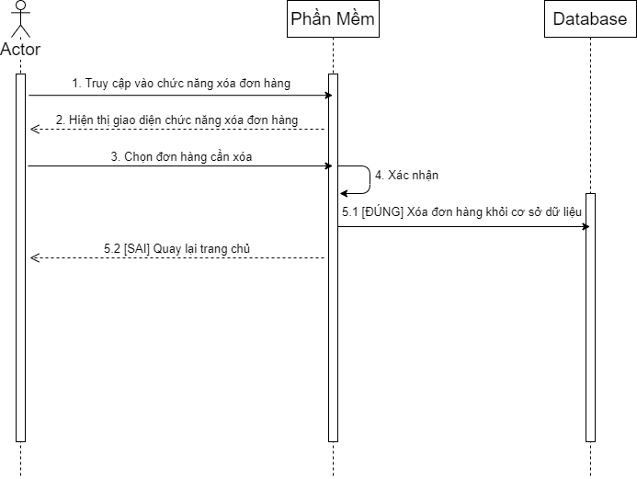

11. Use case tạo phiếu nhập kho

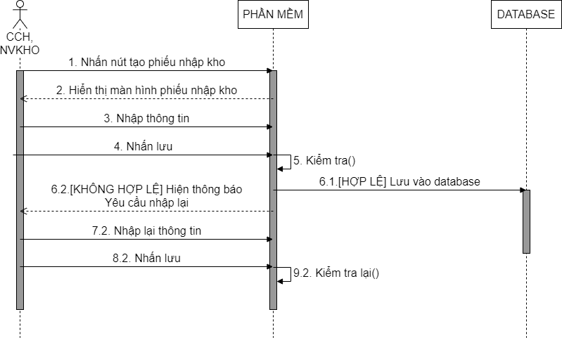

12. Use case tạo phiếu xuất kho

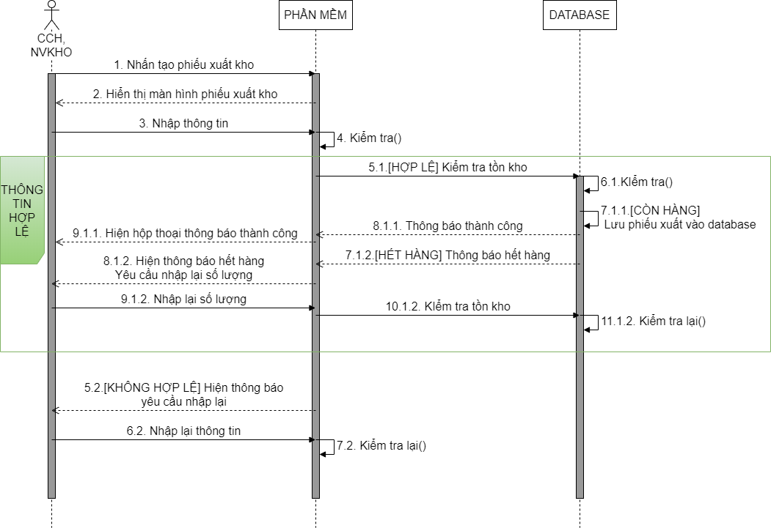

13. Use case kiểm tra tồn kho

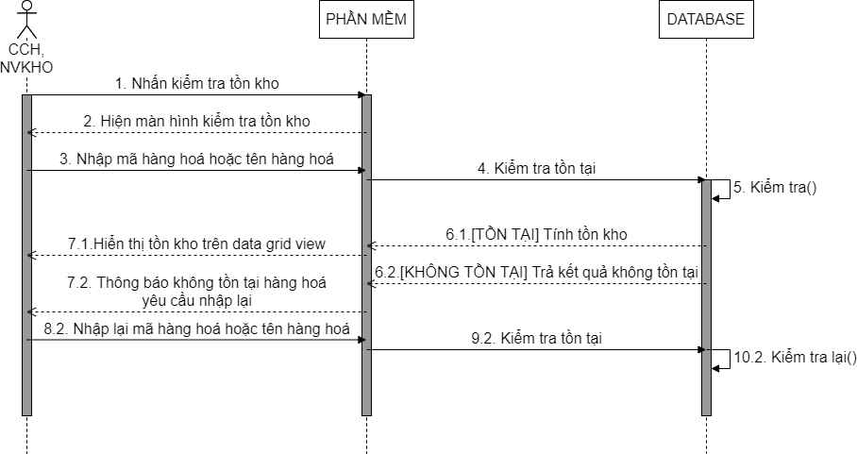

14. Use case cập nhật tình trạng đơn hàng

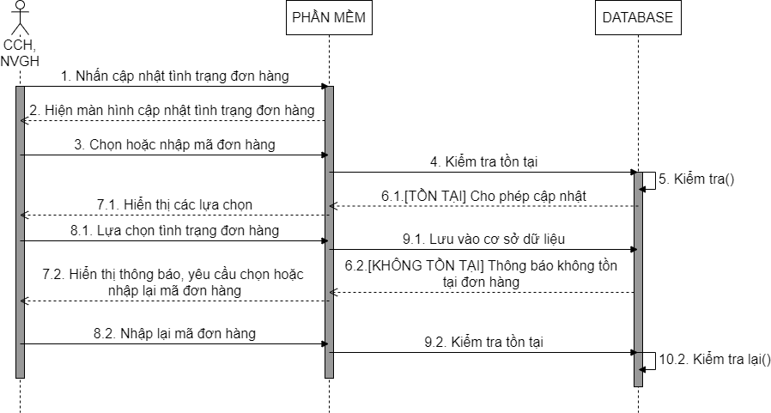

15. Use case xuất file Excel

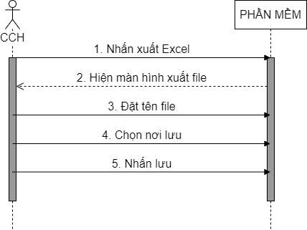

VI. Sơ đồ lớp

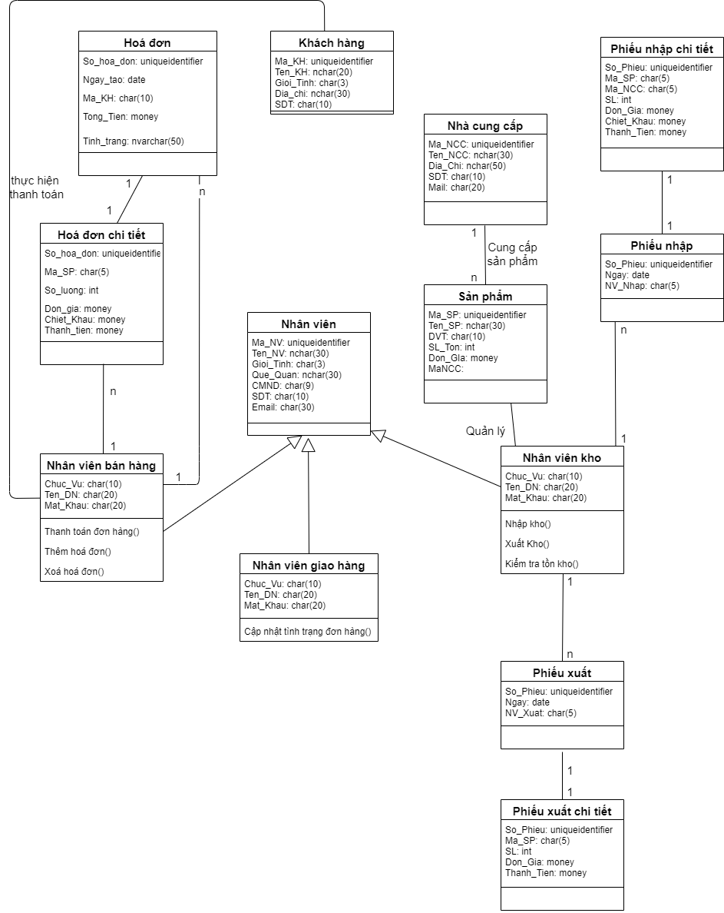

CHƯƠNG 3

THIẾT KẾ HỆ THỐNG

I. Database

1. Sơ đồ dữ liệu quan hệ

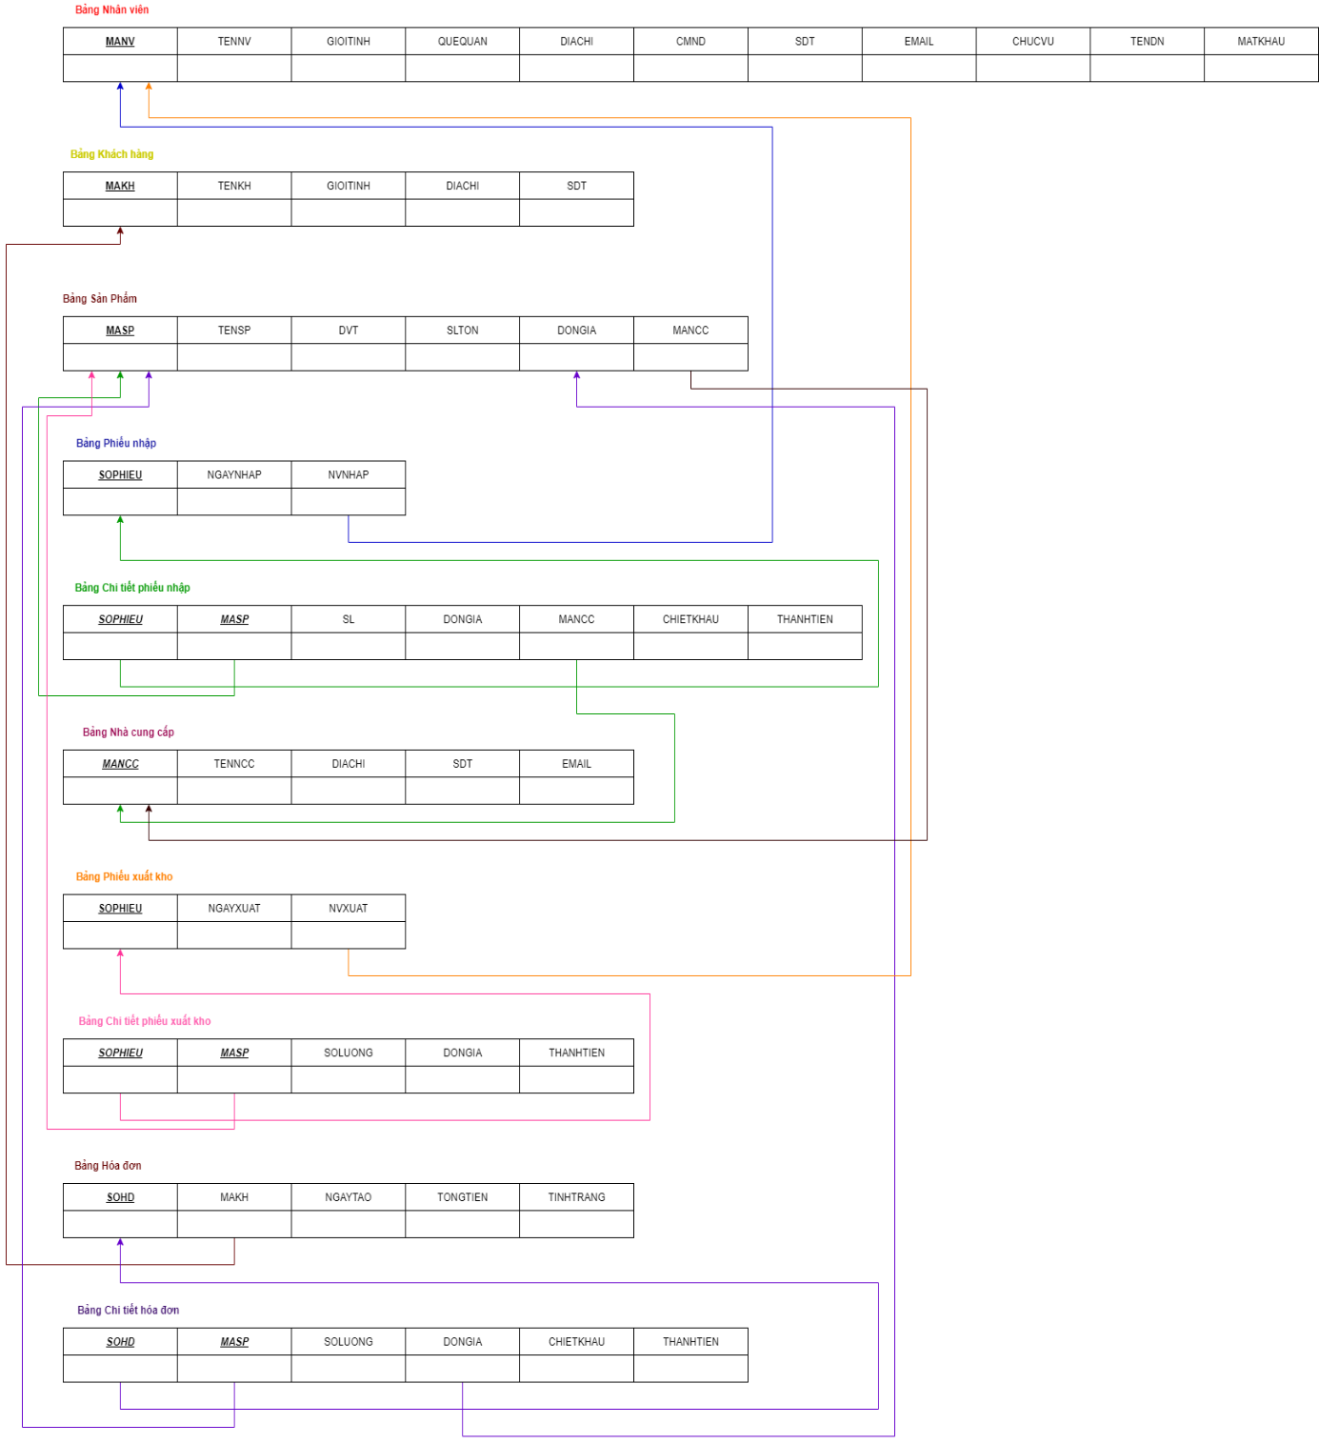

2. Database diagrams

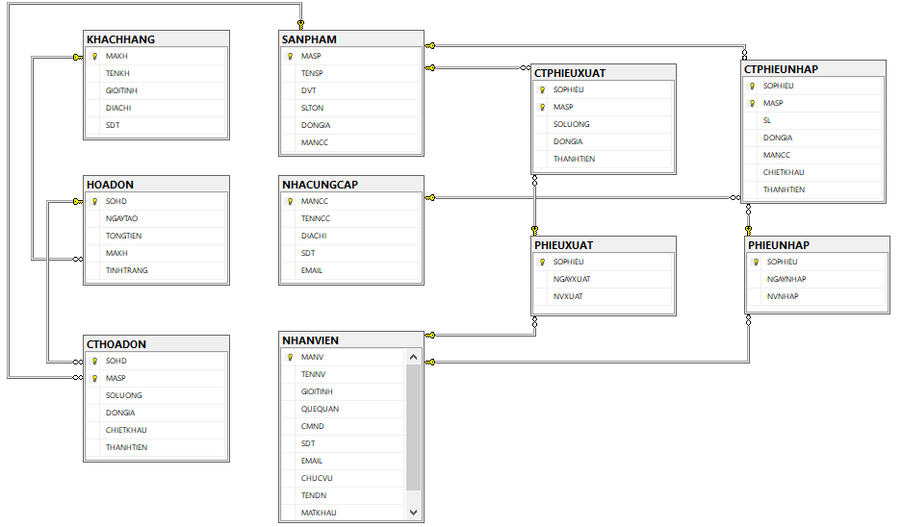

II. Thiết kế giao diện

1. Giao diện đăng nhập

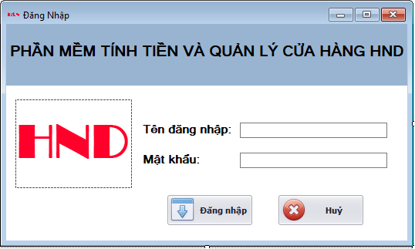

**\* Các case study có thể xảy ra:**

- Người dùng nhập tên đăng nhập, không nhập mật khẩu,

- Người dùng nhập mật khẩu, không nhập tên đăng nhập,

- Người dùng không nhập tên đăng nhập và mật khẩu,

- Người dùng nhập sai tên đăng nhập, đúng mật khẩu,

- Người dùng nhập sai mật khẩu, đúng tên đăng nhập,

- Người dùng nhập sai tên đăng nhập và mật khẩu,

- Người dùng nhập sai 3 lần tên đăng nhập và mật khẩu,

- Kiểm tra dữ liệu hiển thị trong ô mật khẩu phải là dấu *,

- Kiểm tra hoạt động của các nút lệnh khi đang nhập liệu,

- Kiểm tra hoạt động của các nút lệnh khi nhập liệu hoàn tất.

2. Giao diện chính

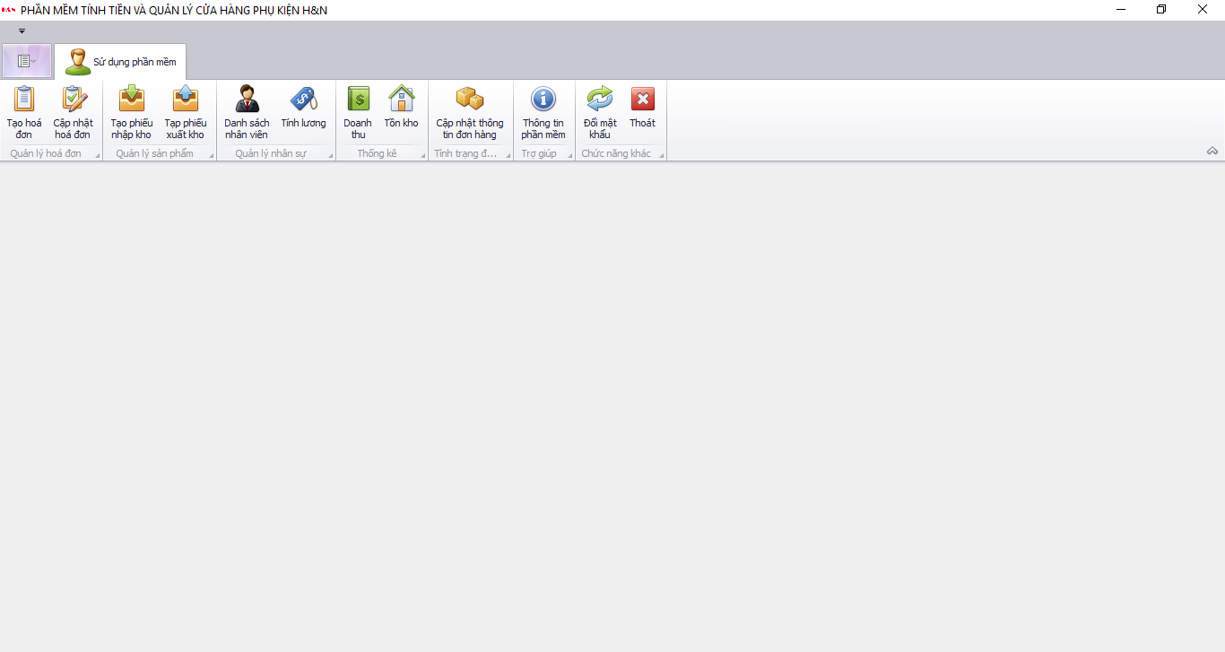

**\* Các case study có thể xảy ra:**

- Người dùng nhấn vào nút chức năng không được phân quyền,

- Giao diện đăng nhập không hiện trước khi hiện giao diện chính.

3. Giao diện tạo hoá đơn

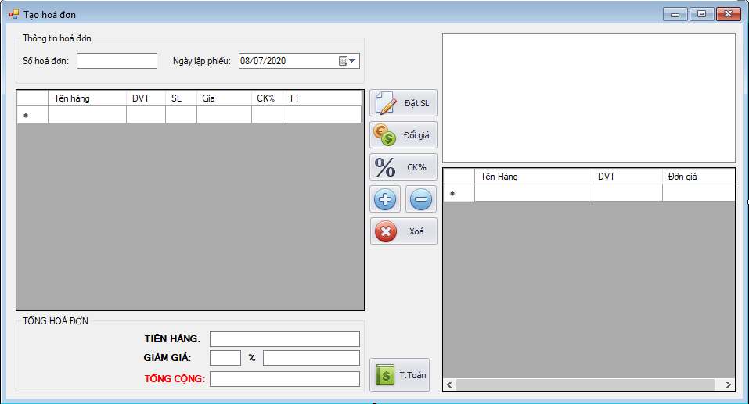

**\* Các case study có thể xảy ra**

- Người dùng không chọn ngày lập phiếu,

- Người dùng không chọn hàng hoá,

- Hàng hoá người dùng chọn đã hết.

4. Giao diện chỉnh sửa hoá đơn

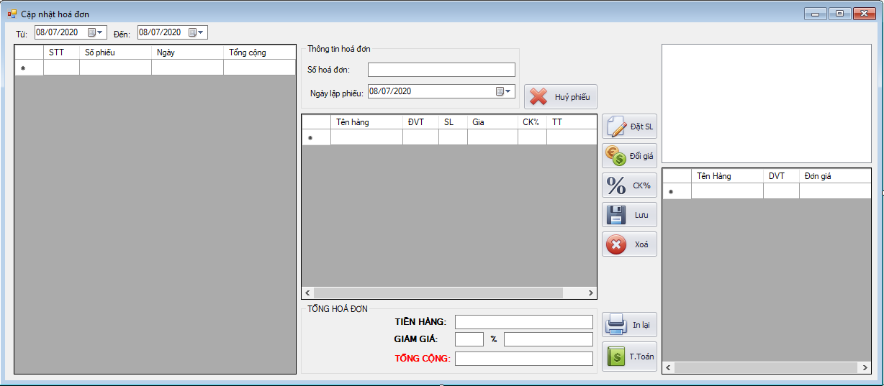

**\* Các case study có thể xảy ra:**

- Người dùng không chọn ngày bắt đầu,

- Người dùng không chọn ngày kết thúc,

- Người dùng không chọn cả ngày bắt đầu và ngày kết thúc,

- Người dùng sửa sai các thông tin,

- Người dùng sửa các trường không được phép sửa (ví dụ: số hoá đơn, ngày lập phiếu)

5. Giao diện danh sách nhân viên

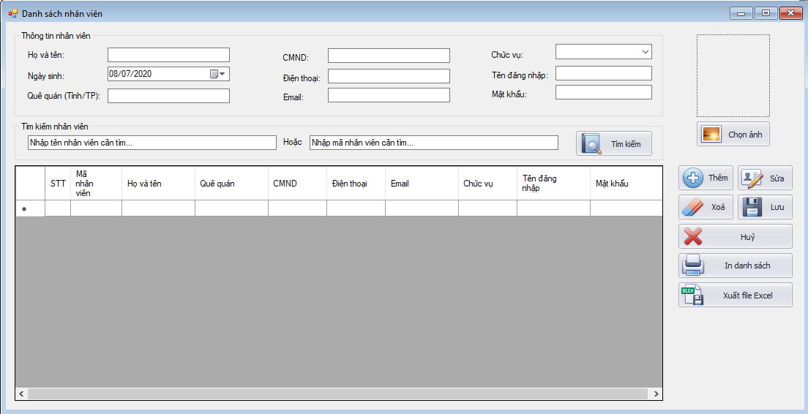

**\* Các case study có thể xảy ra:**

- Người dùng nhập thiếu các trường thông tin,

- Người dùng không nhập các trường thông tin,

- Người dùng nhập sai các trường thông tin,

- Người dùng nhấn nút Thêm nhưng nút Sửa và Xoá hiển thị cùng lúc,

- Người dùng nhấn nút Sửa nhưng nút Thêm và Xoá hiển thị cùng lúc,

- Người dùng nhấn Thêm sau đó nhấn Lưu nhưng chưa điền thông tin,

- Người dùng nhấn nút Tìm kiếm nhưng chưa nhập thông tin vào ô nội dung cần tìm,

- Người dùng nhấn nút Chọn ảnh nhưng chưa nhấn nút Thêm hoặc nút Sửa,

- Người dùng nhập sai định dạng số điện thoại, email.

6. Giao diện tính lương

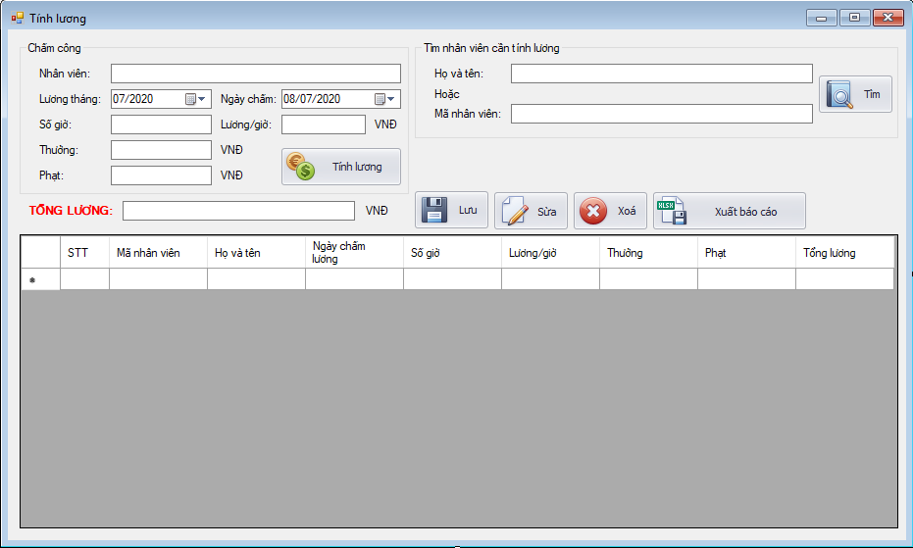

**\* Các case study có thể xảy ra:**

- Người dùng không nhập tên nhân viên

- Người dùng không nhập số giờ làm

- Người dùng không nhập lương/giờ

- Người dùng chọn ngày chấm không phù hợp với lương tháng

- Người dùng không nhập các trường được yêu cầu

- Người dùng nhấn nút Tính lương khi chưa nhập các thông tin

- Người dùng nhấn nút Tìm kiếm nhưng chưa nhập nội dung cần tìm

7. Giao diện tạo phiếu nhập kho

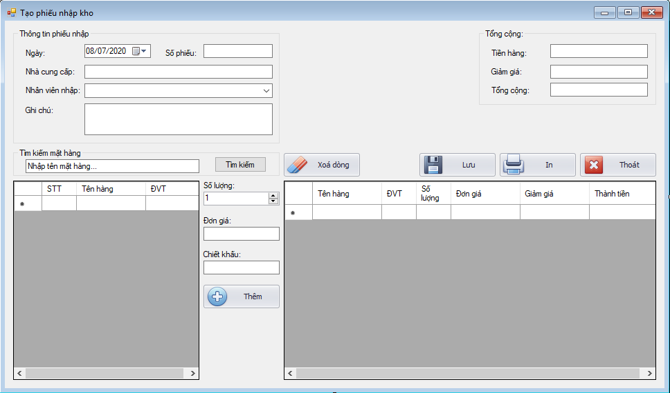

**\* Các test case có thể xảy ra:**

- Người dùng chọn ngày không hợp lệ,

- Người dùng không nhập nhà cung cấp,

- Người dùng không chọn nhân viên nhập,

- Người dùng chọn số lượng không phù hợp,

- Người dùng không nhập đơn giá,

- Người dùng nhấn nút Thêm nhưng chưa nhập thông tin,

- Người dùng nhấn nút xoá dòng nhưng chưa chọn dòng cần xoá,

- Người dùng nhấn nút xoá dòng nhưng chưa có dữ liệu trong data grid view.

8. Giao diện tạo phiếu xuất kho

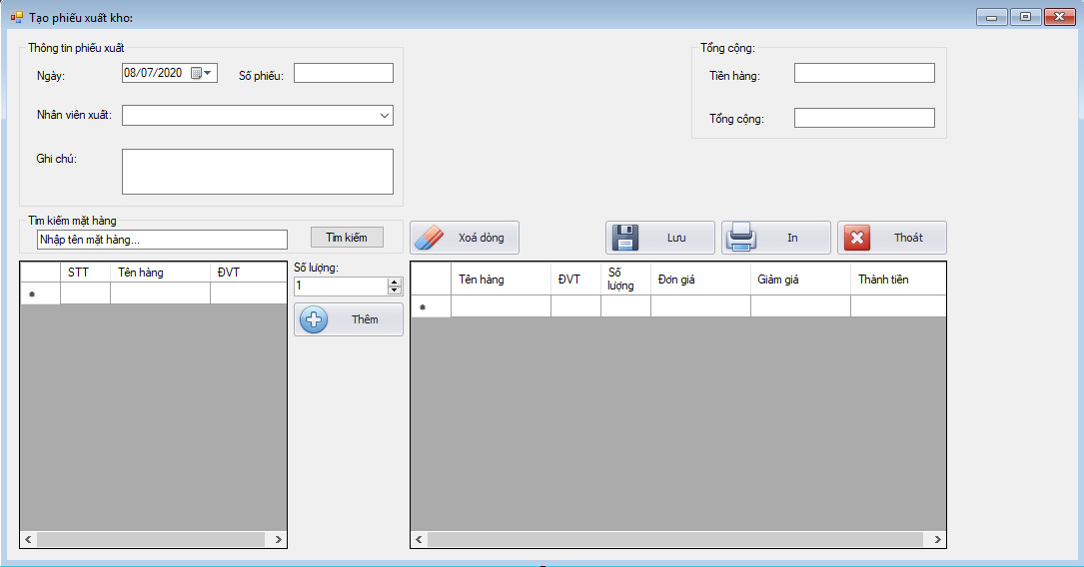

**\* Các case study có thể xảy ra:**

- Người dùng chọn ngày không hợp lệ,

- Người dùng không chọn nhân viên xuất,

- Người dùng chọn số lượng không phù hợp,

- Người dùng không nhập đơn giá,

- Người dùng nhấn nút Thêm nhưng chưa nhập thông tin,

- Người dùng nhấn nút xoá dòng nhưng chưa chọn dòng cần xoá,

- Người dùng nhấn nút xoá dòng nhưng chưa có dữ liệu trong data grid view.

9. Giao diện doanh thu

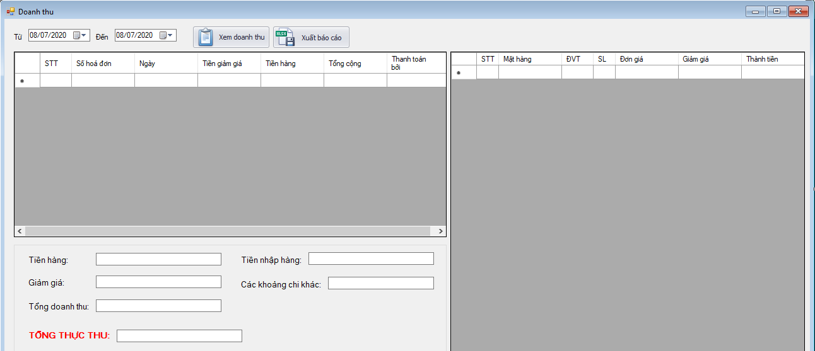

**\* Các case study có thể xảy ra:**

- Người dùng chưa chọn ngày bắt đầu,

- Người dùng chưa chọn ngày kết thúc,

- Người dùng nhấn nút xem doanh thu nhưng chưa chọn ngày bắt đầu và ngày kết thúc.

10. Giao diện tồn kho

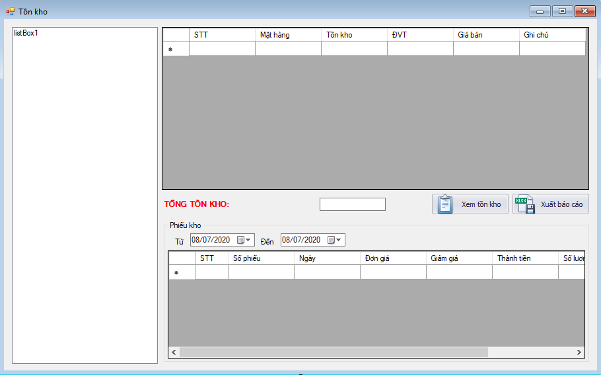

**\* Các case study có thể xảy ra:**

- Người dùng chưa chọn ngày bắt đầu trong phiếu kho,

- Người dùng chưa chọn ngày kết thúc trong phiếu kho,

- Người dùng nhấn nút xem nhưng chưa chọn ngày bắt đầu và ngày kết thúc.

11. Giao diện cập nhật tình trạng đơn hàng

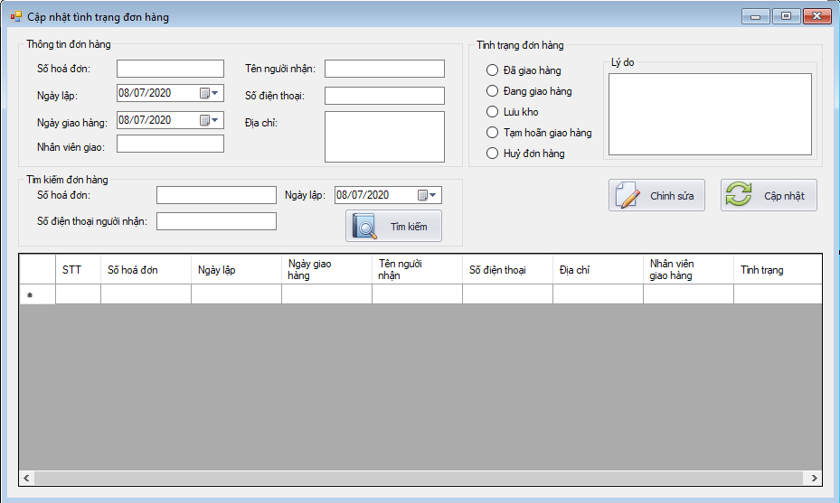

**\* Các case study có thể xảy ra:**

- Người dùng chỉnh sửa thông tin nhưng chưa nhấn nút chỉnh sửa,

- Người dùng chỉnh sửa thông tin từ hợp lệ thành không hợp lệ,

- Người dùng để trống một trường thông tin bắt buộc,

- Người dùng chỉnh sửa sai định dạng số điện thoại,

- Người dùng chọn Lưu kho, Tạm hoãn giao hàng, Huỷ đơn hàng nhưng không ghi lý do,

- Người dùng nhấn nút cập nhật nhưng chưa nhấn nút chỉnh sửa,

- Người dùng nhấn nút Tìm kiếm nhưng chưa nhập một trong các thông tin tìm kiếm.

12. Giao diện thông tin phần mềm

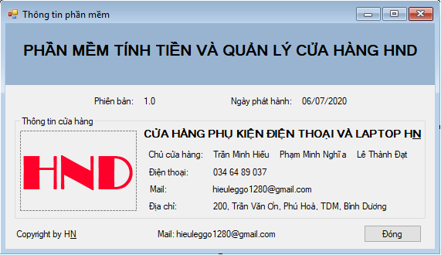

13. Giao diện đổi mật khẩu

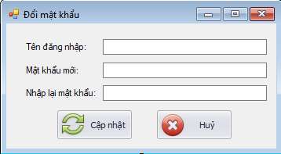

**\* Các case study có thể xảy ra:**

- Người dùng không nhập tên đăng nhập,

- Người dùng không nhập mật khẩu mới,

- Người dùng không nhập xác nhận mật khẩu,

- Người dùng không nhập cả 3 trường,

- Người dùng nhập sai tên đăng nhập,

- Người dùng nhập sai mật khẩu xác nhận,

- Người dùng nhấn nút cập nhật nhưng chưa nhập các trường thông tin.

14. Giao diện đặt số lượng

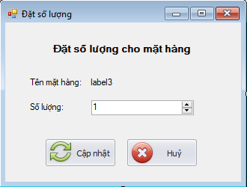

**\* Các case study có thể xảy ra:**

- Người dùng không nhập số lượng,

- Người dùng nhập sai ràng buộc về số lượng,

- Người dùng nhấn cập nhật nhưng không nhập số lượng.

15. Giao diện đổi giá

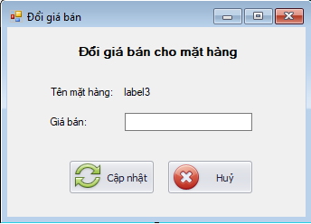

**\* Các case study có thể xảy ra:**

- Người dùng không nhập giá bán,

- Người dùng nhập sai ràng buộc về giá bán,

- Người dùng nhấn cập nhật nhưng không nhập giá bán.

16. Giao diện đặt giảm giá

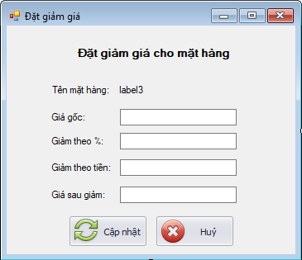

**\* Các case study có thể xảy ra:**

- Người dùng không nhập phần trăm được giảm,

- Người dùng nhập sai ràng buộc về phần trăm giảm,

- Người dùng nhấn cập nhật nhưng không nhập phần trăm giảm.

**17. Giao diện xác nhận thanh toán**

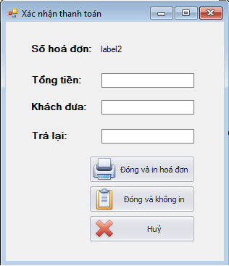

KẾT LUẬN

TÀI LIỆU THAM KHẢO